Põhja prefektuur
Pärnu mnt 139, Tallinn

4.03.2025 | kell | 10:00
Lähtuvalt Korrakaitseseaduse § 68 lg 3 on Põhja prefektuur registreerinud teate avaliku koosoleku läbiviibimise kohta:

alates | 23.03.2025 | kell | 12:00 | kuni | 23.03.2025 | kell | 15:00

koosoleku eesmärk: | Liberaalse maailmavaate tutvustamine

koosoleku pidamise koht: | Merivälja tee 24, Tallinn, Pirita keskuse ees kõnniteel
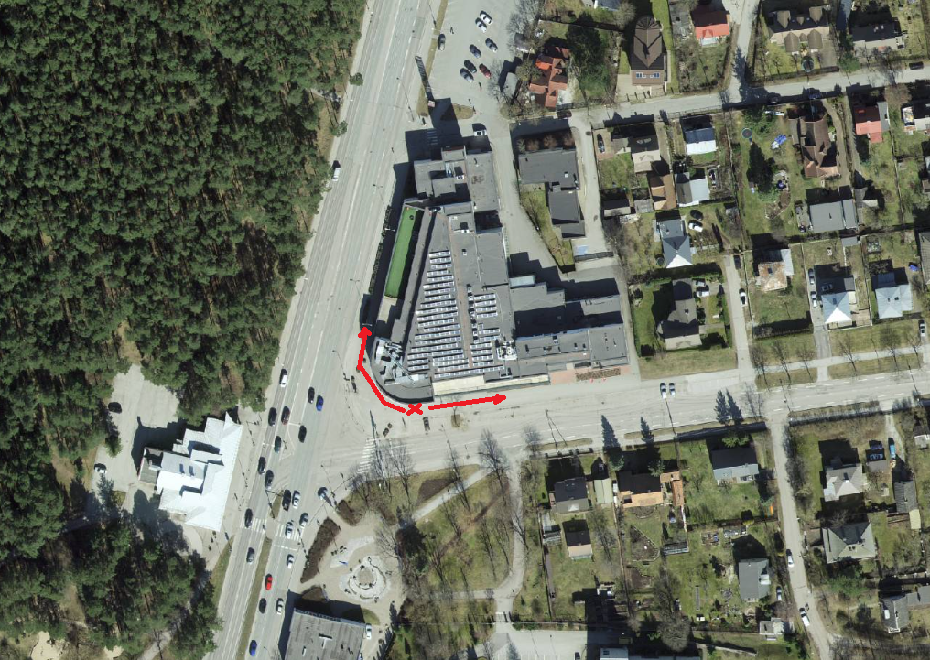
liikumismarsruut: | Liigutakse kõnniteel

osalejate arv: | 7-9

teave koosolekul kasutatavate heli- või valgustusseadmete kohta: | Ei kasutata

teave koosoleku pidamiseks püstitatavate telkide, lavade, tribüünide või muude suuremõõtmeliste konstruktsioonide kohta: | Telk 3m*3m ja/või surfilipud

Korraldaja: | Ees ja perekonnanimi: | Jaanus Riibe, Eesti Reformierakond
Korraldaja: | Sidevahend: | 6808080, 53048664

Korrapidaja: | Ees ja perekonnanimi: | Kaupo Nõlvak
Korrapidaja: | Sidevahend: | 5045880

Julgestustalitus
Operatiivbüroo
Põhja prefektuur
Politsei- ja Piirivalveamet

